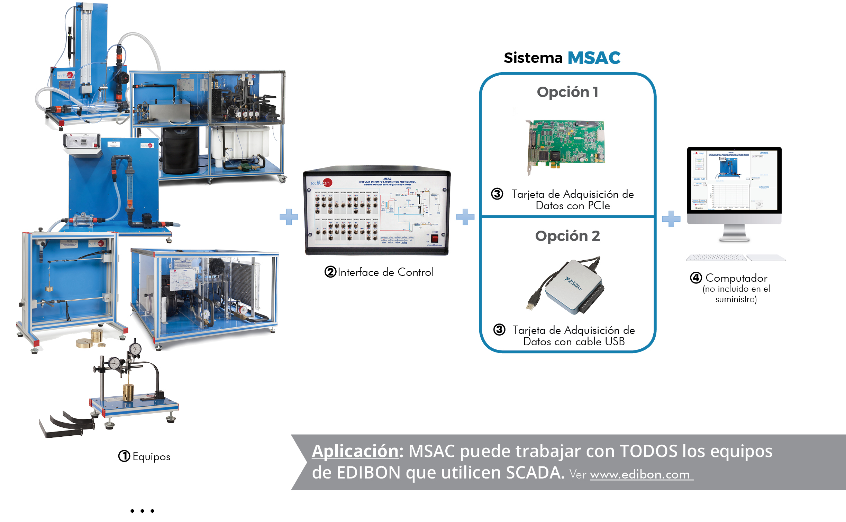
Características Principales:
- Sistema SCADA con Control Avanzado en Tiempo Real.
- Control Abierto + Multicontrol + Control en Tiempo Real.
- Software de Control EDIBON específico, basado en
- Tarjeta de Adquisición de Datos de National Instruments.
- Ejercicios de calibración, incluidos, que enseñan al usuario cómo calibrar un sensor y la importancia
- de comprobar la precisión de los sensores antes de realizar las mediciones.
- Compatibilidad del equipo con un proyector y/o una pizarra electrónica, que permiten explicar y
- demostrar el funcionamiento del equipo a toda la clase al mismo tiempo.
- Preparado para realizar investigación aplicada, simulación industrial real, cursos de formación,
- etc.
- El usuario puede realizar las prácticas controlando el equipo a distancia, y además es posible
- realizar el control a distancia por el departamento técnico de EDIBON.
- El equipo es totalmente seguro, ya que dispone de 4 sistemas de seguridad (mecánico, eléctrico,
- electrónico y por software).
- Diseñado y fabricado bajo varias normas de calidad.
- Software ICAI opcional para crear, editar y llevar a cabo ejercicios prácticos, tests, exámenes, cálculos, etc. Además de monitorizar el progreso y conocimiento alcanzado por el usuario.
- Este equipo se ha diseñado para poder integrarse en futuras expansiones. Una expansión típica es el Sistema SCADA NET de EDIBON (ESN) que permite trabajar simultáneamente a varios estudiantes con varios equipos en una red local.

ISO 9001: Gestión de Calidad (para Diseño, Fabricación, Comercialización y Servicio postventa)

Certificado Unión Europea
(seguridad total)

Certificados ISO 14001 y Esquema de Ecogestión y Ecoauditoría (gestión medioambiental)
1
“Worlddidac Quality Charter” y Miembro Platino de Worlddidac

INTRODUCCIÓN

Un Sistema Modular de Adquisición y Control de Datos consiste en una carcasa o rack en el que se conectan diversas tarjetas electrónicas: comunicación, medición, conmutación, etc. Este Sistema Modular está pensado para que el consumidor haga sus propias combinaciones y obtenga algo único que satisfaga sus necesidades.

DESCRIPCIÓN GENERAL

EDIBON intenta dar respuesta a la demanda académica para enseñar y aprender de una manera fácil y práctica.
Con el Sistema Modular de Adquisición y Control, “MSAC”, los estudiantes realizan experimentos que les muestran claramente las leyes de la Hidráulica, las leyes de Newton, el principio de conservación de la energía, etc. y adquieren una experiencia valiosa en el uso de instrumentos y herramientas de forma natural, agradable y sin complicaciones.
El “MSAC” se compone de una caja de control y varios Módulos de Sensores. Esto permite al usuario configurar su propio sistema de adquisición y control. Además, el usuario tiene la posibilidad de comprar más módulos de sensores o cambiar la versión de la Interfaz de Control más adelante en caso de ser necesario.
La caja de control está disponible en dos formatos según el equipo y el número de sensores que se medirán al mismo tiempo. La versión de la Interfaz de Control con PCIe se utiliza para medir una amplia gama de sensores. Se pueden adquirir señales de dieciséis sensores al mismo tiempo. Por el contrario, la versión de la Interfaz de Control con cable USB proporciona un entorno plug and play. Es compatible con una adquisición de ocho sensores simultáneamente.
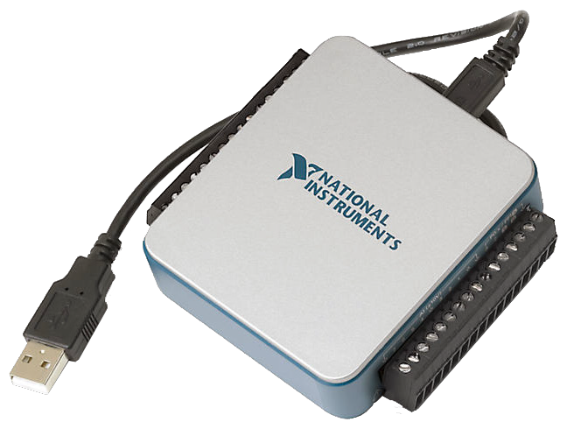
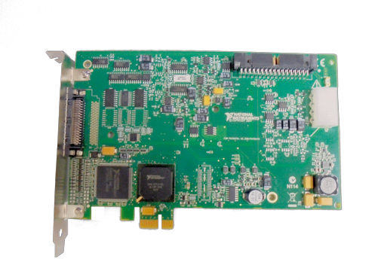

El “MSAC” posee diferentes tipos de módulos de sensores dependiendo de los equipos y campos de estudio. Estos módulos no pertenecen a un equipo específico, es decir, pueden intercambiase y utilizarse con varios equipos:
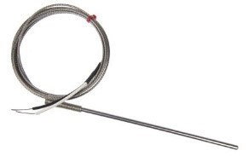

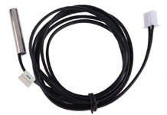

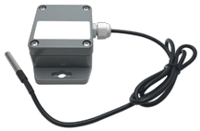

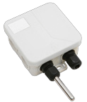

MSAC-S01

Este módulo se utiliza para medir la magnitud física de temperatura.
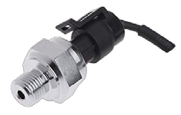

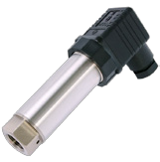

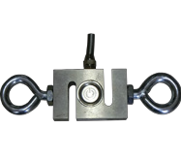

MSAC-S02
Este módulo se utiliza para medir las 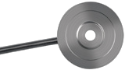 magnitudes físicas de fuerza y presión.

MSAC-S03

Este módulo se utiliza para medir las magnitudes físicas de flujo y velocidad.
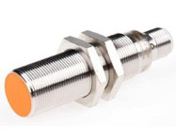

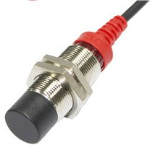

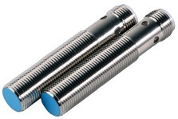

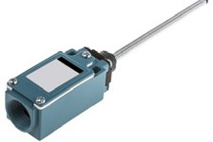

MSAC-S04
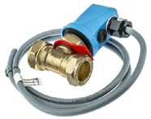

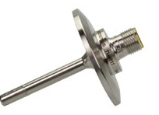

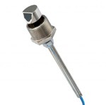

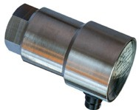

Este módulo se utiliza para medir la magnitud física de distancia.
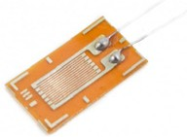

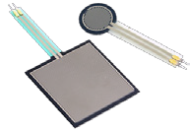

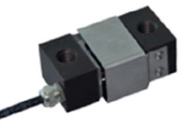

MSAC-S05

Este módulo se utiliza para medir la magnitud física de tensión.

DESCRIPCIÓN GENERAL

El “MSAC” incluye módulos de actuadores dependiendo del elemento a controlar. Los módulos de actuadores pueden intercambiarse y utilizarse con varios equipos, como los módulos de sensores:

MSAC-A01
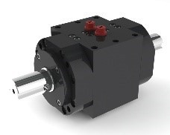

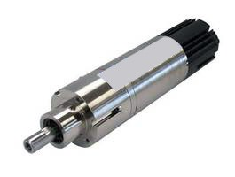

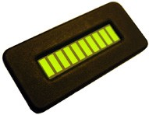

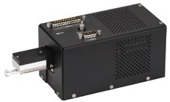

Este módulo se utiliza para controlar la velocidad y posición de un motor eléctrico.
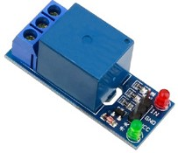

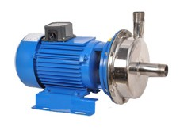

MSAC-A02
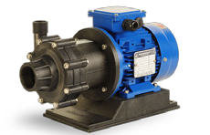

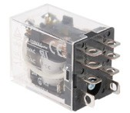

Este módulo se utiliza para controlar actuadores como relés para válvulas y bombas.

MSAC-A03

Este módulo se utiliza para controlar elementos mecánicos que requieren un Controlador Lógico Programable (PLC).

La siguiente imagen muestra los ítems incluidos en un puesto de trabajo del “MSAC”:
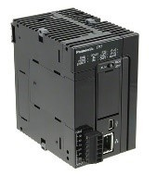

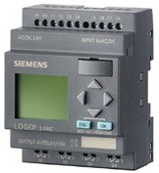

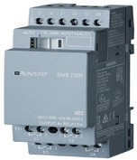

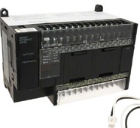

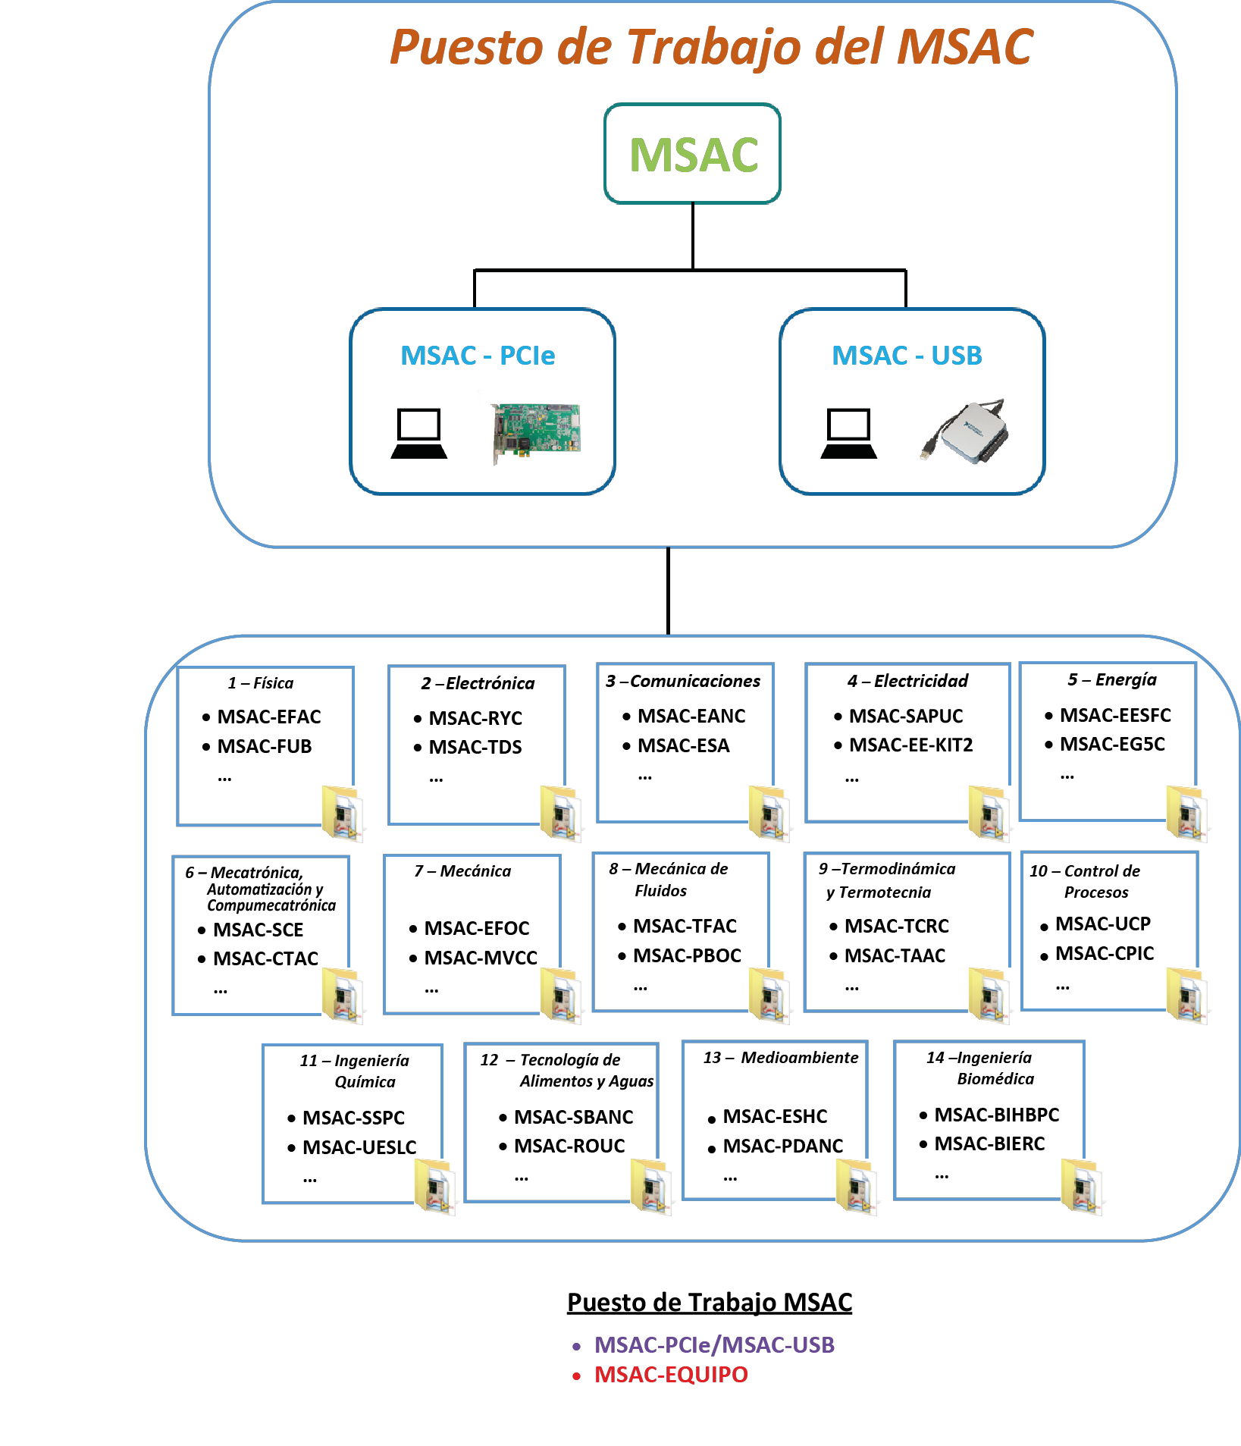

DESCRIPCIÓN GENERAL

La siguiente imagen muestra un Laboratorio que incorpora el Sistema de Software ICAI en varios Grupos de trabajo:

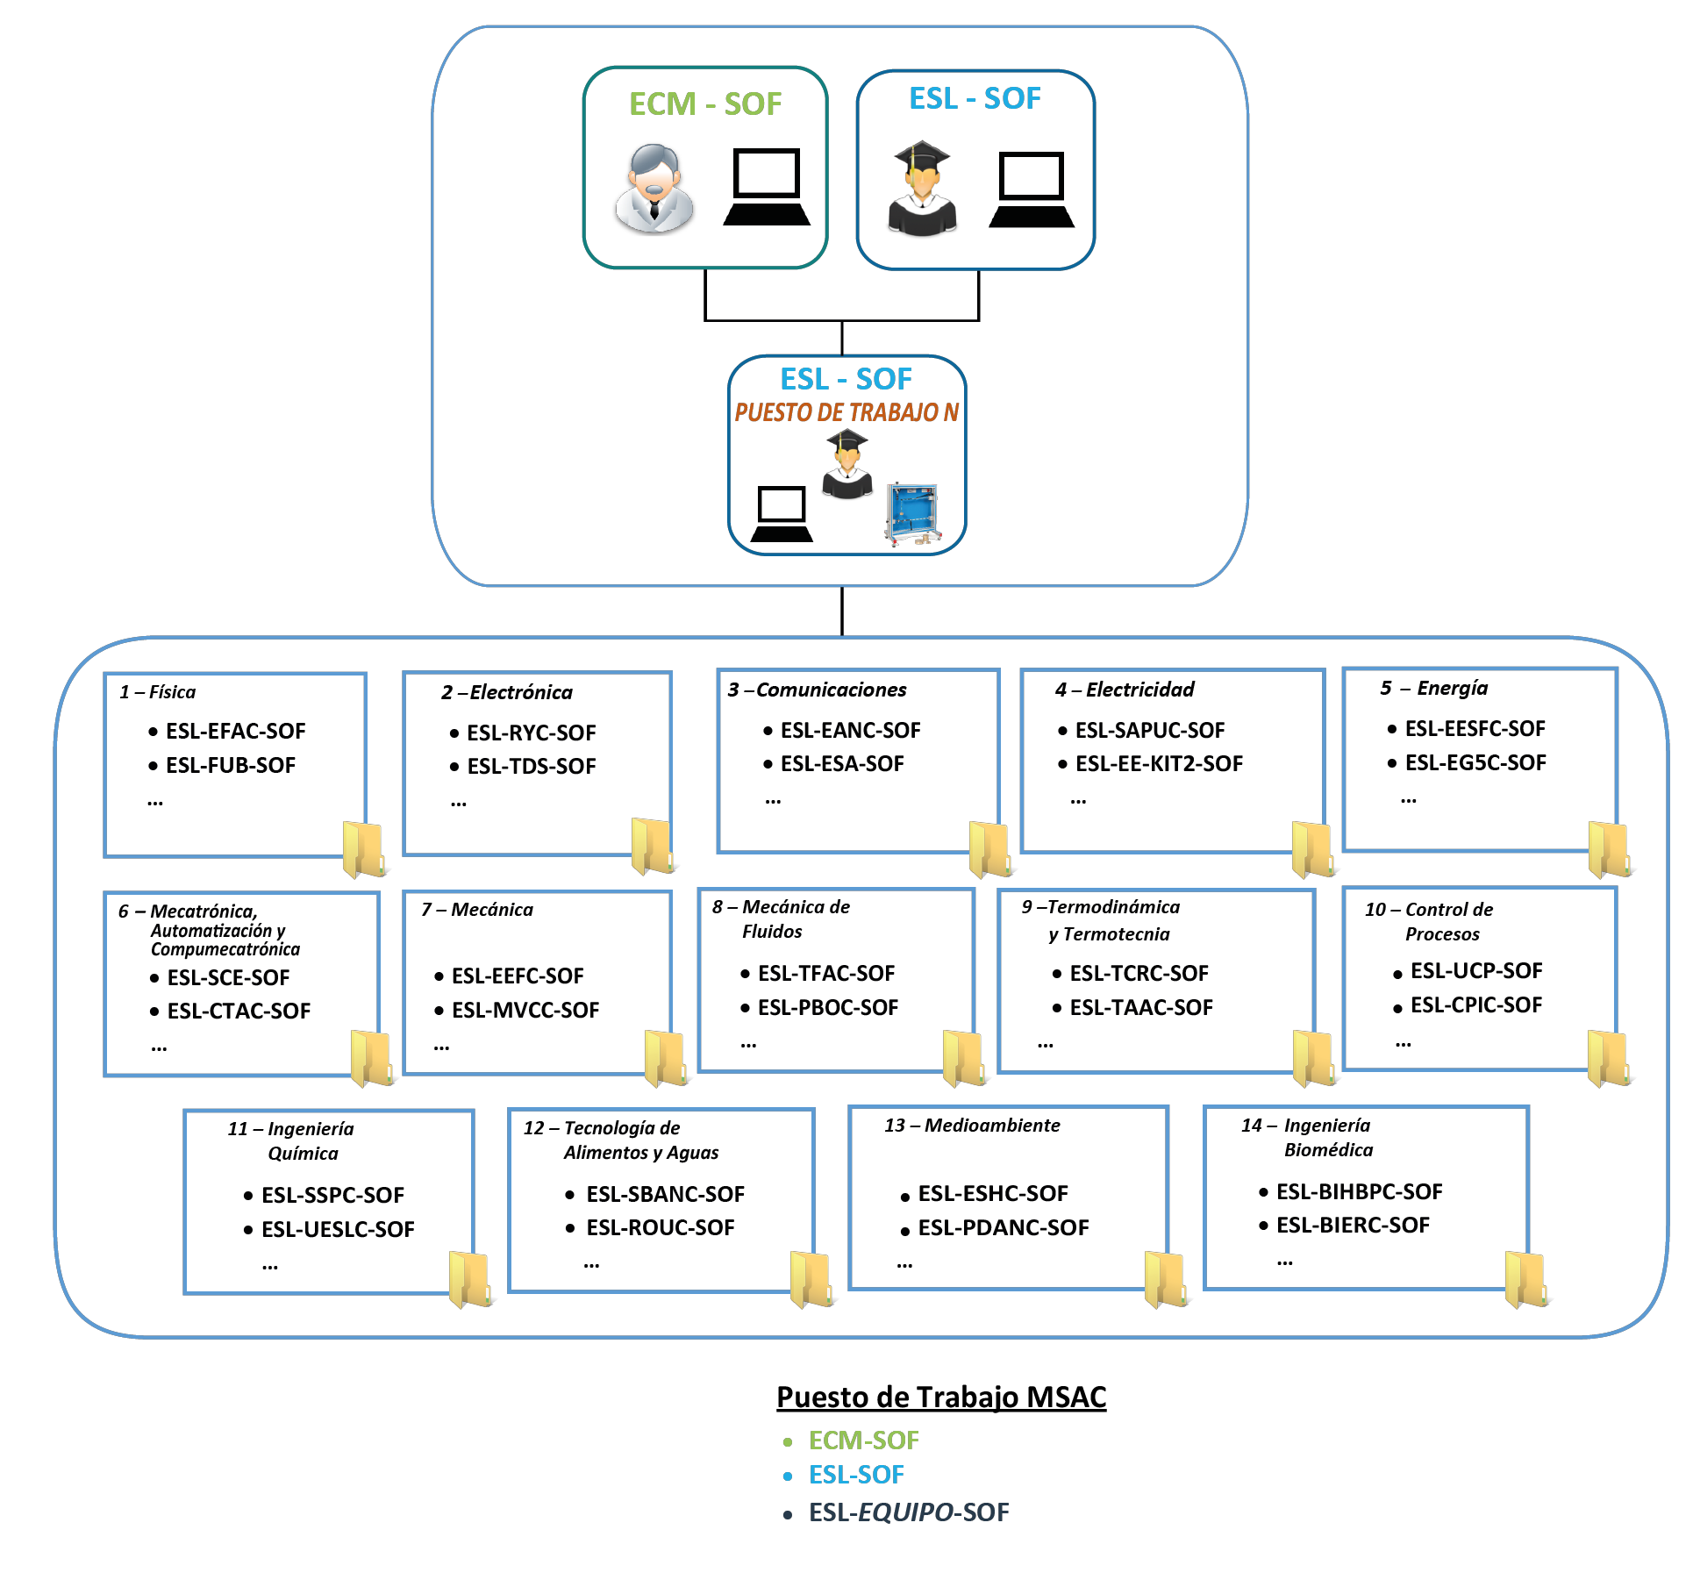

ESPECIFICACIONES TÉCNICAS

1. Equipos.
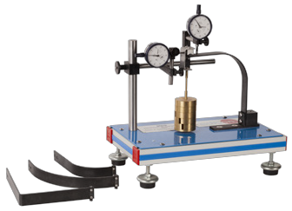

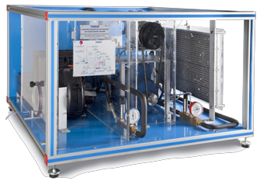

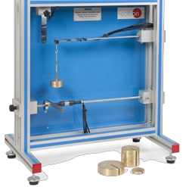

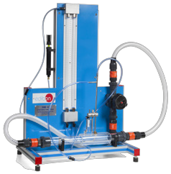

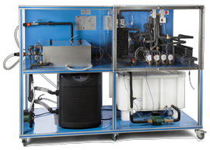

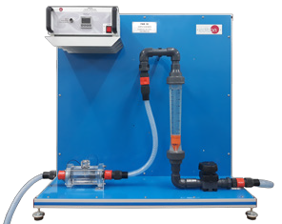

Equipo de sobremesa.
Estructura de aluminio anodizado y paneles de acero pintado. Principales elementos metálicos de acero inoxidable.
Diagrama en el panel frontal con distribución similar a la de los elementos en el equipo real.

2. MSAC/CIB. Caja-Interface de Control.
La Caja-Interface de Control forma parte del sistema MSAC.
Todos los sensores, con sus respectivas señales, están adecuadamente preparados para salida a computador de -10V. a +10V. Los conectores de los sensores en la interface tienen diferente número de pines (de 2 a 16) para evitar errores de conexión.
Cable entre la caja-interface de control y el computador.
Los elementos de control del equipo están permanentemente controlados desde el computador, sin necesidad de cambios o conexiones durante todo el proceso de ensayo.
Visualización simultánea en el computador de todos los parámetros que intervienen en el proceso. Calibración de todos los sensores que intervienen en el proceso.
Representación en tiempo real de las curvas de las respuestas del sistema. Almacenamiento de todos los datos del proceso y resultados en un archivo. Representación gráfica, en tiempo real, de todas las respuestas del sistema/proceso.
Todos los valores de los actuadores pueden ser cambiados en cualquier momento desde el teclado, permitiendo el análisis de las curvas y respuestas del proceso completo. Todos los valores de los actuadores y sensores y sus respuestas se muestran en una misma pantalla en el computador.
Señales protegidas y filtradas para evitar interferencias externas.
Control en tiempo real con flexibilidad de modificaciones de los parámetros desde el teclado del computador, en cualquier momento durante el proceso. Control en tiempo real para bombas, compresores, resistencias, válvulas de control, etc.
Control en tiempo real de los parámetros que intervienen en el proceso simultáneamente.
Control abierto permitiendo modificaciones, en cualquier momento y en tiempo real, de los parámetros que intervienen en el proceso, simultáneamente.
Tres niveles de seguridad, uno mecánico en el equipo, otro electrónico en la interface de control y el tercero en el software de control.

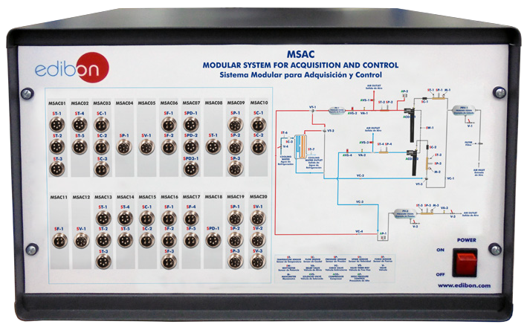

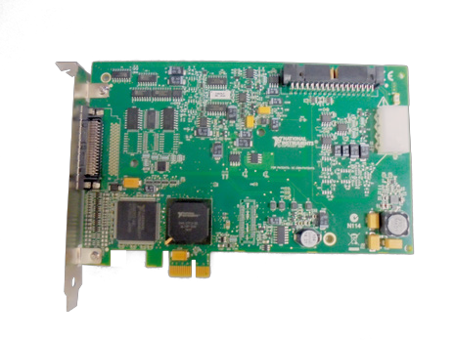
3. DAB. Tarjeta de Adquisición de Datos.
La Tarjeta de Adquisición de Datos forma parte del sistema MSAC. Hay dos versiones disponibles:
- Tarjeta de Adquisición de Datos con PCIe:
Tarjeta de Adquisición de Datos PCI Express (National Instruments) para ser alojada en un slot del computador. Bus PCI Express.
Entrada analógica: Número de canales= 16 single-ended ú 8 diferenciales. Resolución=16 bits, 1 en 65536. Velocidad de muestreo hasta: 250 KS/s (kilo muestras por segundo). Rango de entrada (V) =±10V. Transferencia de datos=DMA, interrupciones, E/S programadas. Número de canales DMA =6.
Salida analógica: Número de canales=2. Resolución=16 bits, 1 en 65536. Máx. velocidad
de salida hasta: 900 KS/s. Rango salida (V)=±10 V. Transferencia de datos=DMA, interrupciones, E/S programadas. Entrada/Salida digital: Número de canales=24 entradas/salidas. Frecuencia muestreo de los canales: 0 a 100 MHz. Temporización: Contador/temporizadores=4. Resolución: Contador/temporizadores: 32 bits.

ESPECIFICACIONES TÉCNICAS

- Tarjeta de Adquisición de Datos con cable USB:
Tarjeta de Adquisición de Datos Multifunción de Alta Velocidad (20 kS/s) de National Instruments. Entrada analógica: número de canales = 8 single-ended u 8 diferenciales. Resolución = 14
bits, 1 en 16384. Velocidad de muestreo hasta: 10 KS/s (kilo muestras por segundo). Rango
de entrada (V) = ±10 V.
Salida analógica: número de canales = 2. Resolución=14 bits, 1 en 16384. Máxima velocidad de salida hasta: 5 KS/s. Rango de salida (V) = ±10 V.
Entrada/Salida digital: número de canales = 24 entradas/salidas. Frecuencia de muestreo de los canales digitales de entrada o salida: de 0 a 100 MHz. Temporización: número de contador/temporizadores = 1. Resolución: temporizador de 32 bits.
Tecnología Signal Streaming a través de USB para asegurar una transferencia de datos bidireccional y de alta velocidad. Compatibilidad con USB: USB2.0 Hi Speed (480 Mbits/s) o full speed.
Plug & Play: el PC detectará el nuevo dispositivo automáticamente e instalará el software.

4. MSAC/CCSOF. Software de Control + Adquisición de Datos.
Los dos softwares forman parte del sistema MSAC.
Compatible con los sistemas operativos Windows actuales. Simulación gráfica e intuitiva del proceso en la pantalla. Compatible con los estándares de la industria.
Registro y visualización de todas las variables del proceso de forma automática y simultánea.
Software flexible, abierto y multi-control, desarrollado con sistemas gráficos actuales de ventanas, actuando sobre todos los parámetros del proceso simultáneamente.
Manejo, manipulación, comparación y almacenamiento de los datos. Velocidad de muestreo hasta 250 KS/s (kilo muestras por segundo).
Permite el registro del estado de las alarmas y de la representación gráfica en tiempo real.
Análisis comparativo de los datos obtenidos, posterior al proceso y modificación de las condiciones durante el proceso.
Software abierto, permitiendo al profesor modificar textos, instrucciones. Passwords del profesor y del alumno para facilitar el control del profesor sobre el alumno, y que permite el acceso a diferentes niveles de trabajo.
Este equipo permite que los 30 alumnos de la clase puedan visualizar simultáneamente todos los resultados y la manipulación del equipo durante el proceso usando un proyector o una pizarra electrónica.

5. Cables y Accesorios, para un funcionamiento normal.

6. Manuales: Este equipo se suministra con 8 manuales: Servicios requeridos, Montaje e Instalación, Interface y Software de Control, Puesta en marcha, Seguridad, Mantenimiento, Calibración y Manual de Prácticas.

APLICACIONES DE LOS EQUIPOS DE EDIBON

El Sistema Modular de Adquisición y Control “MSAC” puede utilizarse con cualquier equipo de EDIBON de las áreas de:

1.- FÍSICA
2.- ELECTRÓNICA
3.- COMUNICACIONES
4.- ELECTRICIDAD
5.- ENERGÍA
6.- MECATRÓNICA, AUTOMATIZACIÓN Y COMPUMECATRÓNICA
7.- MECÁNICA
8.- MECÁNICA DE FLUIDOS
9.- TERMODINÁMICA Y TERMOTECNIA
10.- CONTROL DE PROCESOS
11.- INGENIERÍA QUÍMICA
12.- TECNOLOGÍA DE ALIMENTOS Y AGUAS
13.- MEDIOAMBIENTE
14.- INGENIERÍA BIOMÉDICA

EJERCICIOS Y POSIBILIDADES PRÁCTICAS

Los ejercicios y posibilidades prácticas de esta expansión serán las correspondientes a cada equipo de EDIBON suministrado. De este modo se podrán realizar prácticas de todas las áreas.

SERVICIOS REQUERIDOS

- Suministro eléctrico: monofásico, 200 VAC – 240 VAC/50 Hz o 110 VAC – 127 VAC/60 Hz.
- Computador (PC).

DIMENSIONES Y PESO

MSAC:
Caja-Interface de Control:
-Dimensiones: 490 x 330 x 310 mm aprox.
-Peso: 10 kg aprox.

PANTALLAS PRINCIPALES DEL SOFTWARE
Pantalla principal

II I

IV

V

III

I Controles principales.
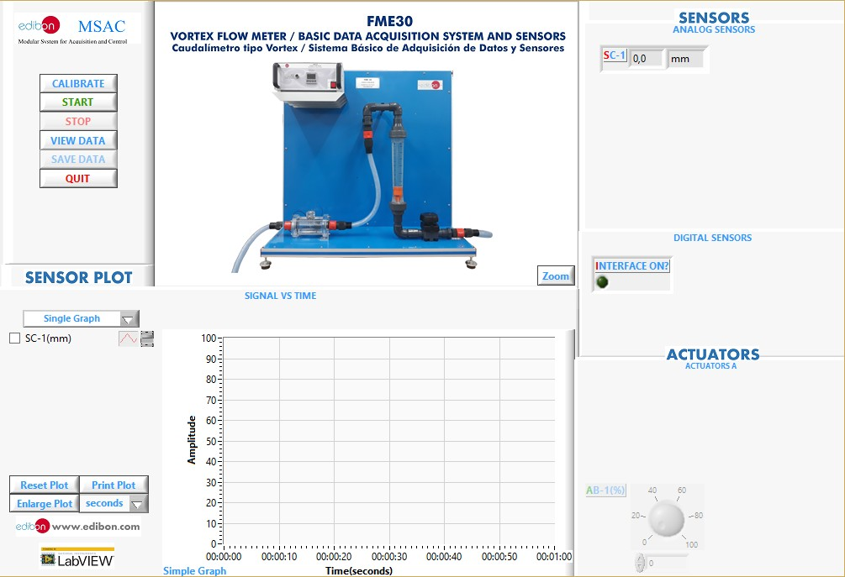

II Displays de los sensores, valores en tiempo real, y parámetros extra de salida.

III Controles de los actuadores.
IV Selección de canales y otros parámetros para la configuración de las gráficas.
V Displays de las gráficas en tiempo real.

Software de Calibración de los Sensores
Ejemplo de pantalla
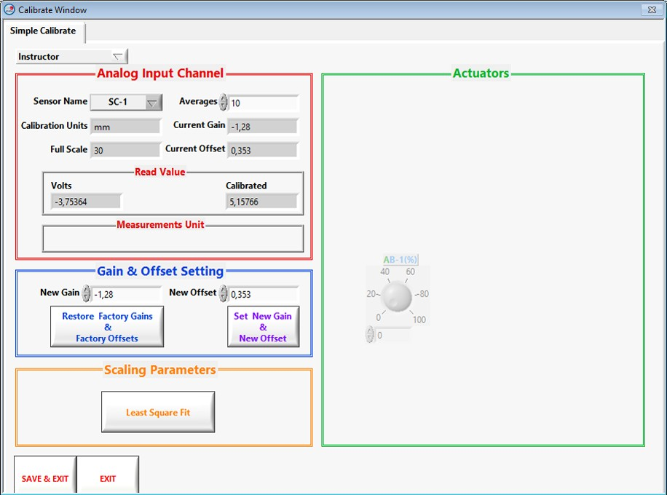

El profesor y los estudiantes pueden calibrar el equipo utilizando una clave que proporciona EDIBON. El profesor puede reestablecer la calibración de fábrica en cualquier momento.

ALGUNOS RESULTADOS REALES OBTENIDOS CON ESTA EXPANSIÓN

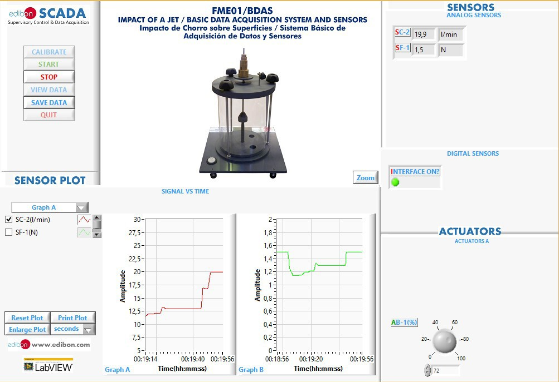

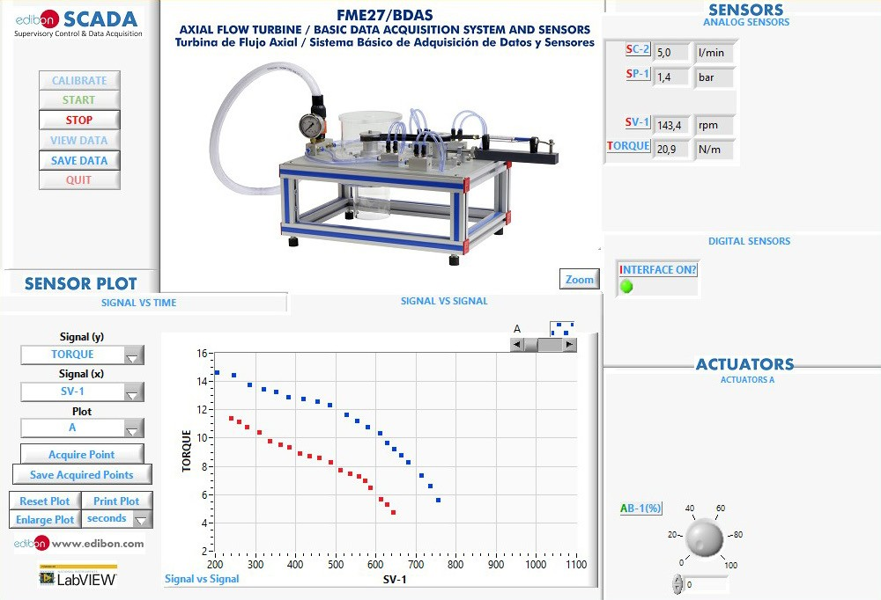

ALGUNOS RESULTADOS REALES OBTENIDOS CON ESTA EXPANSIÓN
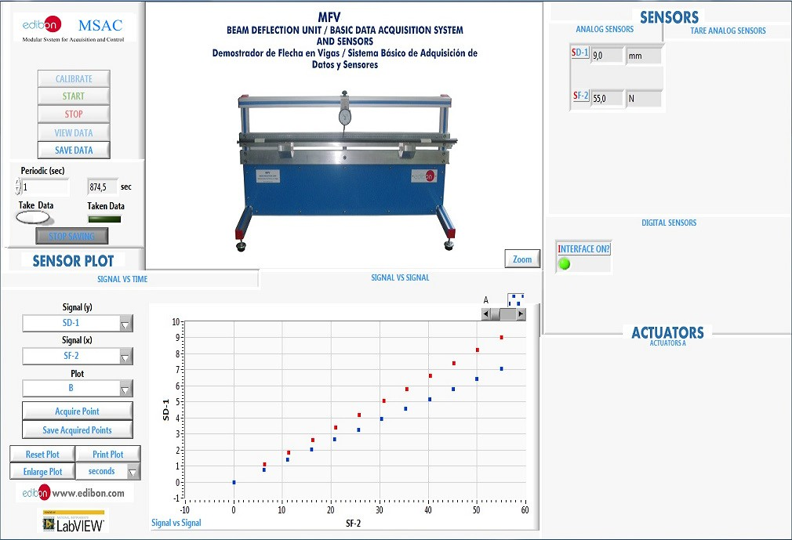

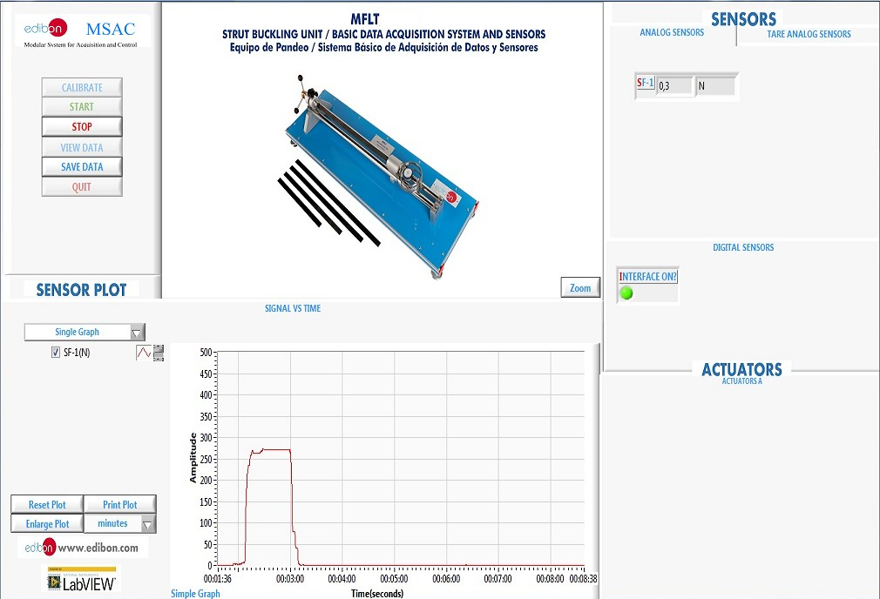

ALGUNOS RESULTADOS REALES OBTENIDOS CON ESTA EXPANSIÓN

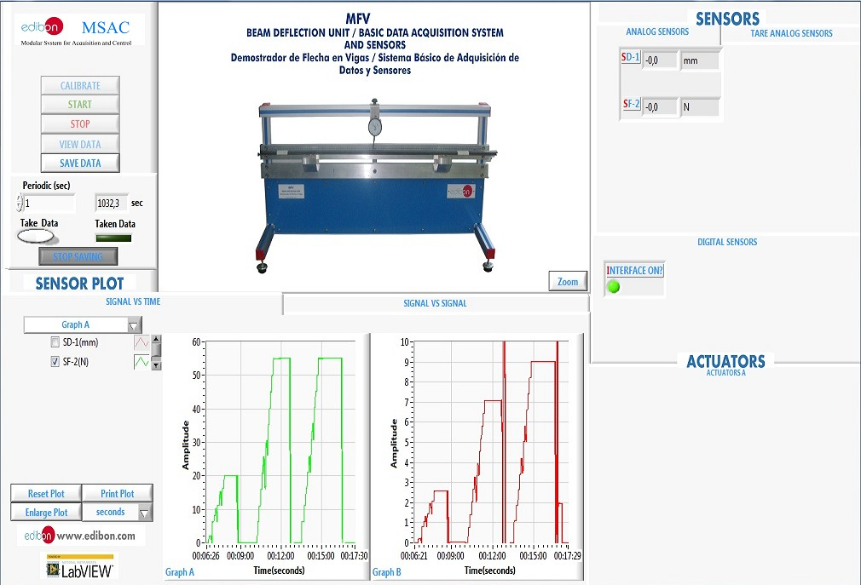

11

